UI仕様：銀行

更新履歴
2006/06/26：自宅購入画面のメッセージ変更
2006/06/25：自宅購入画面を追加
正式サービス開始前の更新履歴は削除

概要
銀行で行う操作に使用する画面について記述する。

目次
１． 預入画面 3
１－１． 概要 3
１－１－１． 画面 3
１－１－２． 表示に必要なデータ 3
１－１－３． バルーン表示 3
１－１－４． 詳細情報ウィンドウ表示 3
１－２． 画面説明 3
１－２－１． 画面ヘッダ 3
１－２－２． 決定系ボタン 3
１－２－３． 預入額 4
１－２－４． 預入後の預金 4
１－２－５． 警告メッセージ表示 4
１－２－６． 金額 4
１－３． 操作説明 4
１－３－１． 数値（預入額）入力 4
１－３－２． 「決定」ボタン 4
１－３－３． 「戻る」ボタン 4
２． 引出画面 5
２－１． 概要 5
２－１－１． 画面 5
２－１－２． 表示に必要なデータ 5
２－１－３． バルーン表示 5
２－１－４． 詳細情報ウィンドウ表示 5
２－２． 画面説明 5
２－２－１． 画面ヘッダ 5
２－２－２． 決定系ボタン 5
２－２－３． 引出額 6
２－２－４． 引出後の預金 6
２－２－５． 警告メッセージ表示 6
２－２－６． 金額 6
２－３． 操作説明 6
２－３－１． 数値（引出額）入力 6
２－３－２． 「決定」ボタン 6
２－３－２－１． 預金を引き出す場合 6
２－３－２－２． 借金をする場合 6
２－３－３． 「戻る」ボタン 6
３． 保険画面 7
３－１． 概要 7
３－１－１． 画面 7
３－１－２． 表示に必要なデータ 7
３－１－３． バルーン表示 7
３－１－４． 詳細情報ウィンドウ表示 7
３－２． 画面説明 7
３－２－１． 画面ヘッダ 7
３－２－２． 決定系ボタン 7
３－２－３． 保険リスト 7
３－２－４． 契約保険 8
３－２－５． 所持金表示 8
３－３． 操作説明 8
３－３－１． 契約する保険の選択 8
３－３－２． 「決定」ボタン 8
３－３－２－１． 「未契約」を選択している場合 8
３－３－２－２． それ以外の場合 8
３－３－３． 「戻る」ボタン 8
４． 貸金庫画面 9
４－１． 概要 9
４－１－１． 画面 9
４－１－２． 表示に必要なデータ 9
４－１－３． バルーン表示 9
４－１－４． 詳細情報ウィンドウ表示 9
４－２． 画面説明 9
４－２－１． 画面ヘッダ 9
４－２－２． 決定系ボタン 9
４－２－３． 所持品サムネイル 10
４－２－４． 所持数 10
４－２－５． 貸金庫サムネイル 10
４－２－６． 貸金庫預入数 10
４－２－７． 所持金表示 10
４－３． 操作説明 10
４－３－１． 貸金庫に移す（アイテムの預入） 10
４－３－２． 所持品に移す（アイテムの引出） 10
４－３－３． 「決定」ボタン 10
４－３－４． 「戻る」ボタン 10
５． 自宅購入画面 11
５－１． 概要 11
５－１－１． 画面 11
５－１－２． 表示に必要なデータ 11
５－１－３． バルーン表示 11
５－２． 画面説明 11
５－２－１． 画面ヘッダ 11
５－２－２． 決定系ボタン 11
５－２－３． 自宅情報 11
５－２－４． 購入条件 12
５－２－５． 金額 12
５－３． 操作説明 12
５－３－１． 「決定」ボタン 12
５－３－２． 「戻る」ボタン 12

預入画面

概要

画面
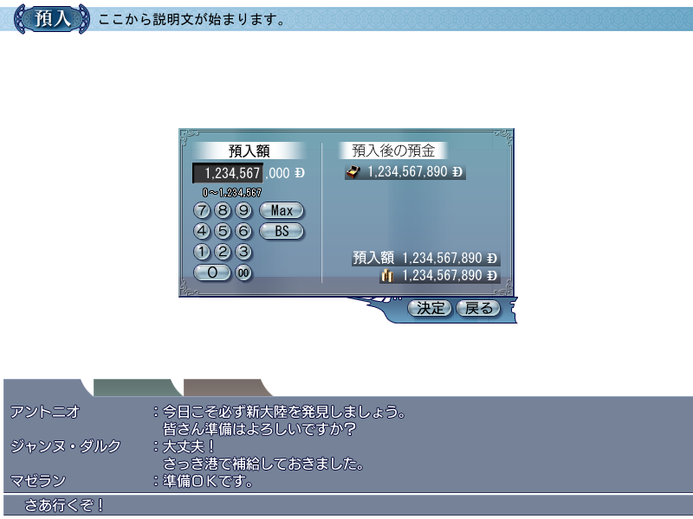

表示に必要なデータ
所持金
預金（1000単位）
借金（1000単位）

バルーン表示
BANK_MONEY：『預金』（表示場所：預入後の預金）
BALLOON_GOLD：『所持金』（表示場所：所持金）

詳細情報ウィンドウ表示
なし

画面説明

画面ヘッダ
scrtitle_0052_*：『預入』
BANK00：『銀行に預け入れる金額（1000単位）を決定してください。』

決定系ボタン
okbutton_0000_**：『決定』
okbutton_0001_**：『戻る』

「決定」ボタンは最初はDisable状態。1≦【預入額】≦【所持金】になれば、Normal状態となりクリック可能になる。

預入額
項目文字列：BANK_DEPOSIT：『預入額』
直置き電卓（銀行用）
エディット用ウィンドウ（wintext_0000_*）
入力した金額（1000単位／入力適正範囲で無い場合、赤(R,G,B)=(255,160,128)で表示）
『,000 ㌦』
入力適正範囲（1 ～ 【所持金】/1000）
電卓用ボタン

預入後の預金
項目文字列：BANK_AFTER_DEPOSIT：『預入後の預金』
預金
預金アイコン
金額：（【現在の預金】－【現在の借金】＋【預入額】）*1000
金額は、電卓に数字が入力されるその都度更新する。
金額が０より小さい場合（預入後の借金が残る場合）、赤色表示する。

警告メッセージ表示
預入画面を開いたときにすでに預金が最大の場合、
BANK_CANNOT_DEPOSIT：『※これ以上\n 預けられません』
を表示する。

金額
預入額（BANK_DEPOSIT：『預入額』）
電卓に数字が入力されるその都度更新する。
所持金（バルーン表示あり）

操作説明

数値（預入額）入力
電卓を使用して数値を指定する。
指定した数値は、電卓上部のエディット用ウィンドウと、画面右下の預入額に即座に反映する。また、その値を使用して預入後の預金の更新も行う。

「決定」ボタン
指定した【預入額】×1000を預ける処理を行い、預入画面を閉じる。

「戻る」ボタン
何もせずに預入画面を閉じる。

引出画面

概要

画面
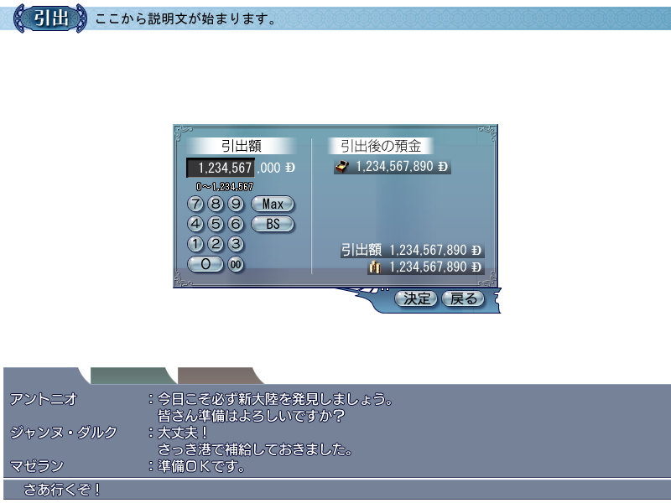

※「引出画面」は、預金が残っている場合預金を引き出す処理を行い、残っていない場合借金をする処理を行う。

表示に必要なデータ
所持金
預金（1000単位）
借金（1000単位）

バルーン表示
BANK_MONEY：『預金』（表示場所：預入後の預金）
BALLOON_GOLD：『所持金』（表示場所：所持金）

詳細情報ウィンドウ表示
なし

画面説明

画面ヘッダ
scrtitle_0053_*：『引出』
BANK01：『銀行から引き出す金額（1000単位）を決定してください。』

決定系ボタン
okbutton_0000_**：『決定』
okbutton_0001_**：『戻る』

「決定」ボタンは最初はDisable状態。以下の条件を満たす場合、Normal状態となりクリック可能になる。
条件 【現在の預金】≠０の場合：1≦【引出額】≦【現在の預金】
【現在の預金】＝０の場合：1≦【引出額】≦【借入限度額】－【現在の借金】

引出額
項目文字列：BANK_DRAW：『引出額』
直置き電卓（銀行用）
エディット用ウィンドウ（wintext_0000_*）
入力した金額（1000単位／入力適正範囲で無い場合、赤(R,G,B)=(255,160,128)で表示）
『,000 ㌦』
入力適正範囲 【現在の預金】≠０の場合：1 ～ 【現在の預金】
【現在の預金】＝０の場合：1 ～ 【借入限度額】－【現在の借金】
電卓用ボタン

引出後の預金
項目文字列：BANK_AFTER_DRAW：『引出後の預金』
預金
預金アイコン
金額：（【現在の預金】－【現在の借金】－【引出額】）*1000
金額は、電卓に数字が入力されるその都度更新する。金額が０より小さい場合（引出後に借金になる場合）、赤色表示する。

警告メッセージ表示
預入画面を開いたときにすでに所持金が最大の場合、
BANK_CANNOT_DRAW：『※これ以上\n 引き出せません』
を表示する。

金額
引出額（BANK_DRAW：『引出額』）
電卓に数字が入力されるその都度更新する。借金をする場合、赤色表示する。
所持金（バルーン表示あり）

操作説明

数値（引出額）入力
電卓を使用して数値を指定する。
指定した数値は、電卓上部のエディット用ウィンドウと、画面右下の預入額に即座に反映する。また、その値を使用して引出後の預金の更新も行う。

「決定」ボタン

預金を引き出す場合
預金を引き出す（【預金】≠０の）場合、指定した【引出額】×1000を引き出す処理を行い、引出画面を閉じる。

借金をする場合
借金をする（【預金】＝０の）場合、
【MBYesNo】BANK04：『銀行から借金をすることになりますがよろしいですか？』
を表示する。

（Ａ）「はい」の場合
指定した【引出額】×1000を借金する処理を行い、引出画面を閉じる。

（Ｂ）「いいえ」の場合
【MBYesNo】を閉じ、引出画面に戻る。

「戻る」ボタン
何もせずに引出画面を閉じる。

保険画面

概要

画面
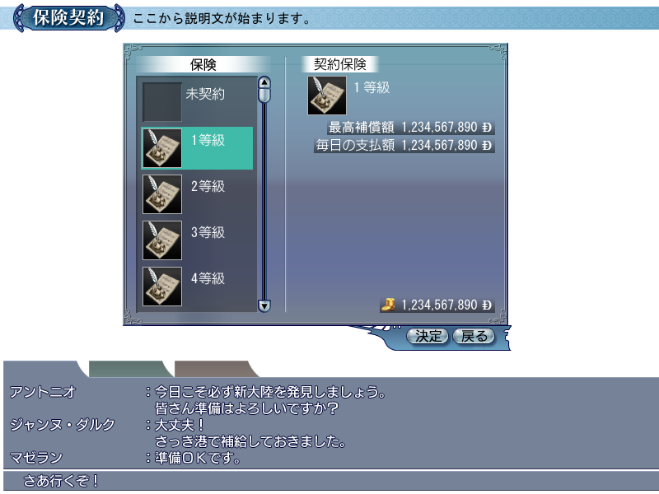

表示に必要なデータ
PCデータの保険

バルーン表示
BALLOON_GOLD：『所持金』（表示場所：所持金）

詳細情報ウィンドウ表示
なし

画面説明

画面ヘッダ
タイトル：scrtitle_0054_*：『保険契約』
説明文：BANK02：『契約する保険の等級を決定してください。』

決定系ボタン
okbutton_0000_**：『決定』
okbutton_0001_**：『戻る』

「決定」ボタンは最初Disable。
現在の【保険】と異なる保険が選択されたらNormal状態となりクリック可能。

保険リスト
項目文字列：BANK_INSURANCE：『保険』
48*48スチルありリスト（垂直スクロールバーあり）を使用する。
等級 0 から順にスチルと文字列を表示する。
表示内容 等級が 0の場合：スチル：winblank_0000（空スチル）
文字列：BANK_NOT_INSU：『未契約』
それ以外の場合：スチル：item_9002（保険契約スチル）
文字列：BANK_INSU_GRADE：『%2d等級』
デフォルトは、現在契約している保険が選択された状態。

契約保険
項目文字列：BANK_INSU_HOLD：『契約保険』
スチルと文字列
表示内容 等級が 0の場合：スチル：winblank_0000（空スチル）
文字列：BANK_NOT_INSU：『未契約』
それ以外の場合：スチル：item_9002（保険契約スチル）
文字列：BANK_INSU_GRADE：『%2d等級』
最高補償額（BANK_INSU_MAX：『最高補償額』）
毎日の支払額（BANK_INSU_COST：『毎日の支払額』）
等級が０（＝未契約）の場合の最高補償額と毎日の支払額はともに「０」

所持金表示
所持金（バルーン表示あり）

操作説明

契約する保険の選択
保険リストから契約したい（契約を変更したい）等級を選択する。契約を解除したい場合、「未契約」を選択する。保険が変更されると、その情報を更新する。

「決定」ボタン

「未契約」を選択している場合
【MBYesNo】BANK03：『保険を解約します。よろしいですか？』
を表示する。

（Ａ）「はい」の場合
保険を解約する処理（【保険】＝０）を行い、【MBYesNo】と保険契約画面を閉じる。

（Ｂ）「いいえ」の場合
【MBYesNo】を閉じ、保険契約画面に戻る。

それ以外の場合
選択した保険を契約する処理を行い、保険契約画面を閉じる。

「戻る」ボタン
何もせず、保険契約画面を閉じる。

貸金庫画面

概要

画面
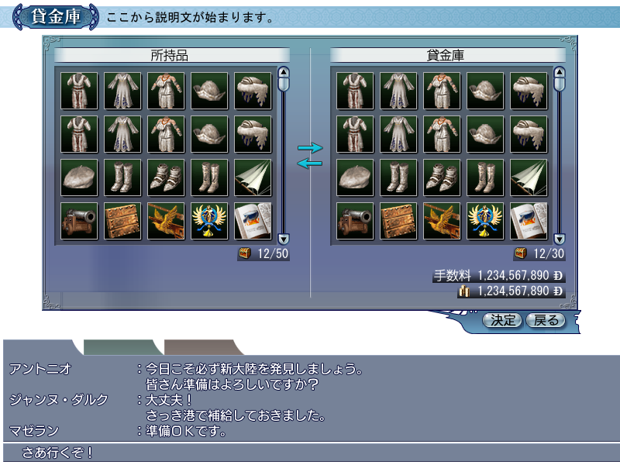

表示に必要なデータ
所持品（所持している装備品、船部品、消耗品、推薦状、レシピ帳、宝の地図）
貸金庫に預けてあるアイテム
貸金庫数
所持金

バルーン表示
COMMON_HOLD_ITEM_NUMBER：『所持アイテム数』（表示場所：所持アイテム数）
COMMON_ITEM_VAULT_NUM：『貸金庫預入数』（表示場所：貸金庫預入アイテム数）
COMMON_HOLD_GOLD：『所持金』（表示場所：所持金）

詳細情報ウィンドウ表示
お金表示あり詳細情報ウィンドウ（金額は手数料を表示）

画面説明

画面ヘッダ
タイトル：scrtitle_0092_*：『貸金庫』
説明文：BANK_TITLE_VAULT：『所持品を貸金庫に預けます。預ける際に…』

決定系ボタン
okbutton_0000_**：『決定』
okbutton_0001_**：『戻る』

「決定」ボタンは最初Disable。最初の状態から違いが生じたらNormal状態となりクリック可能。

所持品サムネイル
項目文字列：COMMON_HOLD_ITEM：『所持品』
所持品のうち、装備品、船部品、消耗品、推薦状、レシピ帳、宝の地図を表示する（アイテムとして数えるもの全て）。装備しているアイテムは装備状態を表す「Ｅ」マークを表示し、Disable表示する。
貸金庫預入数が貸金庫数に到達している場合、スチルをDisable表示しクリック不可とする。

所持数
アイテムアイコン（pmiother_0006）、【現在の所持アイテム数】／【所持可能数】を表示する。

貸金庫サムネイル
項目文字列：COMMON_VAULT：『貸金庫』
貸金庫に預けてあるアイテムを表示する。
所持数が所持可能数に到達している場合、スチルをDisable表示しクリック不可とする。

貸金庫預入数
アイテムアイコン（pmiother_0006）、【預けてあるアイテム数】／【貸金庫数】を表示する。

所持金表示
手数料（COMMON_FEE：『手数料』）、所持金を表示する。

操作説明

貸金庫に移す（アイテムの預入）
所持品サムネイルをクリックすることで、貸金庫に移動することができる。
預入には手数料が必要となる。

所持品に移す（アイテムの引出）
貸金庫サムネイルをクリックすることで、所持品に戻すことができる。
引出には手数料は不要。

「決定」ボタン
所持品、貸金庫アイテムを移動させた状態にする処理を行い、貸金庫画面を閉じる。

「戻る」ボタン
何もせず貸金庫画面を閉じる。

自宅購入画面

概要

画面
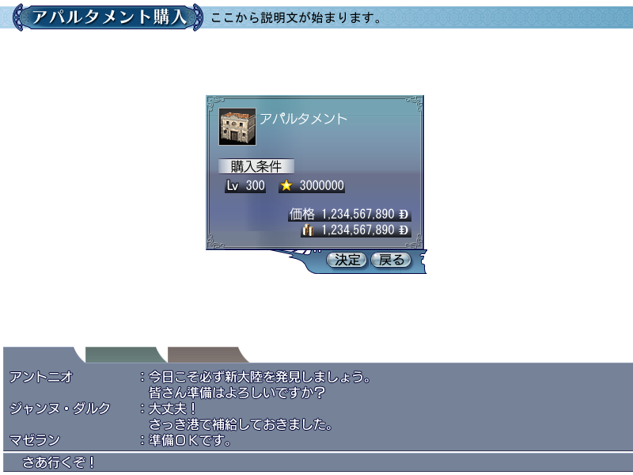

表示に必要なデータ
購入可能自宅（１件しかない）の、スチル、自宅名、レベル条件、名声条件、価格

バルーン表示
COMMON_NEED_LEVEL_TOTAL：『必要レベル合計』（表示場所：購入条件レベル合計）
COMMON_NEED_FAME_TOTAL：『必要名声合計』（表示場所：購入条件名声合計）
COMMON_HOLD_GOLD：『所持金』（表示場所：所持金）

画面説明

画面ヘッダ
タイトル：scrtitle_0116_*：『アパルタメント購入』
説明文：BANK_TITLE_BUY_MYHOME：『アパルタメントを購入します』

決定系ボタン
okbutton_0000_**：『決定』
okbutton_0001_**：『戻る』

「決定」ボタンは以下の条件を全て満たす場合のみNormalとなりクリック可能。
・【自PCのレベル合計】≧【購入条件レベル合計】
・【自PCの名声合計】≧【購入条件名声合計】
・【所持金】≧【購入する自宅の価格】

自宅情報
自宅スチルとCOMMON_APARTAMENTO：『アパルタメント』を表示する。

購入条件
項目文字列：COMMON_BUY_CONDITION：『購入条件』
購入する自宅の必要レベル合計、必要名声合計を表示する（データ上、必要爵位は設定しないため表示は不要）。

金額
購入する自宅の価格（COMMON_PRICE：『価格』）と所持金を表示する。

操作説明

「決定」ボタン
「決定」ボタンをクリックすると【MBYesNo】BANK_YN_BUY_MYHOME：『アパルタメントを購入します。\nよろしいですか？』を表示する。
「はい」の場合、自宅を購入する処理を行い、自宅購入画面を閉じる。
「いいえ」の場合、【MBYesNo】を閉じ、自宅購入画面に戻る。

「戻る」ボタン
何もせず自宅購入画面を閉じ、メイン画面に戻る。

－以上－

